Муниципальное дошкольное образовательное учреждение
детский сад №15 «Теремок»

Конспект
сюжетно – ролевой игры «Мы- пассажиры»

Дата: 02.04.2024г. Провела: Комарова А.Н.
Цель занятия: Создание условий для закрепления у детей элементарных правил дорожного движения, правил поведения в общественном транспорте. Воспитывать уважение к окружающим, к труду взрослых. Развитие наглядно- образного мышления на основе задач на использование условно- схематических изображений для ориентировки в пространстве;
Задачи:
- Закреплять умение брать на себя роль шофера, кондуктора и пассажиров и действовать с их назначенной ролью.
- Воспитывать вежливое отношение друг к другу, правила поведения в пассажирском транспорте.
- Систематизировать знания детей о Правилах дорожного движения посредством игровой деятельности.
- Приобщение дошкольников к Правилам дорожного движения, используя карту схему родного города.
- Показать детям, что транспорт – это место повышенной опасности.
- Расширять и активизировать словарный запас детей.
Оборудование: Из стульчиков построен салон автобуса, место для шофера, шапочки для шофера и кондуктора, сумка с билетами, кошельки, деньги, сумки для покупателей, макет парка.
Подготовительная работа: рассматривание картины «шофер», проведение дидактических игр на классификацию, выделение лишнего по профессиональному признаку. Рассматривание различных иллюстраций картинок о транспорте, экскурсия к автобусной остановке, наблюдение за автобусом и работой шофера. Беседа о личном опыте. Чтение детской литературы.
Игровые роли: Шофер, пассажиры, кондуктор(дети). Бабушка, женщина с ребенком (взрослые)
ХОД ИГРЫ
Воспитатель: Ребята, сейчас вы ходите в детский сад вместе с родителями, а на следующий год вы пойдете в школу, и вам придется ходить по улицам города и переходить дорогу самостоятельно, а кто-то из вас будет добираться до школы на транспорте.
Воспитатель А на каком транспорте вы можете доехать до школы? (автобус, машина, троллейбус)
Ребята, когда мы едем на транспорте, мы – кто? (пассажиры)
А когда мы идем по улице, мы – кто? (пешеходы)
Что должны соблюдать пассажиры и пешеходы? (Правила дорожного движения?)
Вот сейчас мы с вами поиграем и вспомним правила дорожного движения.
Разминка-игра с мячом. (Дети становятся в круг)
Воспитатель: Я буду задавать вопрос, а вы отвечаете на вопрос и передаете жезл дальше.
1.Как называется часть дороги, по которой идут пешеходы? (тротуар)
2. Как называют людей которые движутся по тротуару? (пешеходы)
3.Какой стороны должны держаться пешеходы идя по дороге? (держаться левой стороны)
4. Как называется место ожидания пассажирского транспорта? (остановка)
5. Как называется прибор для регулировки движения? (светофор)
6. Для чего служит светофор? (для регулировки движения)
7. Сколько сигналов у пешеходного светофора? (два)
8. Сколько сигналов у транспортного светофора? (три)
9.Какого сигнала нет у пешеходного светофора? (желтого)
10. Где нужно переходить улицу? (по пешеходному переходу)
11. При каком сигнале светофора можно переходить дорогу? (зеленый)
12. Если человек находится внутри транспортного средства, то, как он называется? (водитель, пассажир)
13. Переходя улицу, куда нужно сначала посмотреть? (налево, направо)
14 Как правильно перейти, дорогу выйдя из автобуса или машины? (сзади)
15. Можно или нет играть на проезжей части? (нет)
16. Как называется профессия человека, который продает билеты в общественном транспорте (кондуктор)
17. Как нужно вести себя в общественном транспорте? (не шуметь, не мусорить, не драться, уступать пожилым людям место)
18. Назови виды транспорта? (воздушный, наземный, водный, подземный)
19. На какое животное похож пешеходный переход? (на зебру)
20. Место пересечения двух дорог? (перекресток)

Воспитатель: Молодцы, хорошо отвечали на вопросы. А сейчас предлагаю вам прогуляться по городу и посетить «Кремлевский парк». Вы все там уже были с родителями и с группой. На чем можно добраться до парка? (на машине, пешком, автобусе ) На чем же мы свами будем добираться до парка вы узнаете, отгадав загадку.
«Отгадай загадку»
Маленькие домики по улицам бегут,
Взрослых и детишек домики везут.
(Автобус)
Воспитатель: Ребята, а автобус — это какой вид транспорта? (Наземный, общественный вид транспорта.)
Воспитатель: А где можно сесть в автобус? (на автобусной остановке) Давайте посмотрим, где у нас находится автобусная остановка. Как мы можем её узнать?(по знаку)
Воспитатель: Становимся парами и идем на остановку общественного транспорта.
Воспитатель: Мы идём по улице. Кто мы? (пешеходы)
Мы пришли на остановку. Посмотрите, как называется наша остановка «Маяковского». А вот и наш автобус №8 (заранее построен из стульчиков, водитель и кондуктор занимают свои места).
Двери открываются, проходим, не задерживаемся.
Водитель(ребенок). Осторожно двери закрываются! Отправляемся в путь.
Кондуктор ребенок: уважаемые пассажиры приобретаем билеты или предъявляем проездные? (деньги, проездные, билеты).
Воспитатель: Ну вот теперь мы с вами можем отправляться в путь.
Воспитатель: Мы сели в автобус и теперь мы с вами стали кем? (пассажирами) Мы с вами должны соблюдать определённые правила поведения.
Воспитатель: давайте вспомним правила поведения в общественном транспорте.
Дети: В общественном транспорте, пассажиры ведут себя спокойно. Разговаривают тихим голосом. Нельзя кричать, шуметь. Пассажиры должны пройти внутрь салона. Крепко держаться за поручни. Оплачивать за проезд. Уступают место старшим, пожилым людям, пассажирам с маленькими детьми. Нельзя высовываться из окна, пить напитки, кушать сладости и мороженое.
Молодцы!
Водитель(ребенок) Остановка «улица Пролетарская» (Входит бабушка с клюшкой) ей уступают место, ребенок встает. Диалог с бабушкой)
Водитель(ребенок) Остановка «Ленинградская». (входит мама с маленьким ребенком на руках) ей уступают место.
Воспитатель: Ребята следующая остановка наша, приготовитесь к выходу.
Остановка «Центр».
Воспитатель: выходите аккуратно, не толкайтесь. Вышли, сразу пройдите вперёд, чтобы не мешать выходить другим пассажирам. Все вышли? Построились в пары. Ребята, как нам с вами нужно обходить стоящий на остановке автобус?
Дети: Стоящий на дороге или остановке автобус нужно обходить сзади. Воспитатель: почему? (ответ детей). Всё, верно. Молодцы!
Воспитатель: посмотрите здесь нет светофора, а нам нужно перейти дорогу. Как мы её будем переходить?
Вот мы с вами и добрались до Кремлевского парка. Давайте немножко отдохнем.
ФИЗКУЛЬТМИНУТКА
В «Светофор» мы поиграем.
1, 2,3,4,5, Ох, устали мы сидеть
(потягивания)
В «Светофор» мы поиграем,
(ходьба на месте)
Руки ноги разминаем
(встряхивание руками и ногами)
Красный свет нам «Стой!» кричит,
Ждать зелёного велит.
Чтобы ждать было нескушно,
Наклоняемся мы дружно
И назад, и вперёд.
(наклоны)
Влево, вправо поворот
(повороты туловища)
Вот и жёлтый загорелся,
Приготовиться пора!
Руки ноги разогреем,
(рывки руками)
Начинаем, детвора!
(ходьба на месте)
Вверх поднимем, вниз опустим,
Пролетим как самолёт.
(Прыжки)
Вот зелёный загорелся
Можно нам идти вперёд!
Левой, правой,
Левой, правой,
Смело мы идём вперёд.
(ходьба с высок. Подним. Бедра)
Светофор- помощник славный,
Уставать нам не даёт.
Воспитатель: ребята, а вы любите гулять в Кремлевском парке? Что интересного можно увидеть в парке? (ответы) Ребята в Кремлевском парке сделана для детей очень полезная и интересная детская площадка с проезжей частью, светофорами и правилами дорожного движения. То есть любой ребенок и взрослый может на велосипеде, самокате или электромобиле покататься по дорожкам и почувствовать себя взрослым и полноценным участником дорожного движения.
Вот сегодня я вам предлагаю вспомнить все правила дорожного движения и применить их на практике. (подходим к макету, рассматриваем архитектурные памятники, здания, достопримечательности)
Сейчас мы с вами разделимся на пары:
1) туристы(пешеходы),
2) пожарные,
3) водители автобуса,
4) самокатеры,
5) наездники на лошади
Я вам раздою карточки с заданием и ваши транспортные средства на чем вы отправитесь в поездку. (3 мин на обсуждение и выбор маршрута)
Воспитатель: Прогулялись, поиграли мы с вами в парке, а теперь пора возвращается детский сад. Идем на автобусную остановку.
Мы идем по улице, кто мы? (пешеходы)
А вот и наш автобус. Занимайте свои места. Не толкайтесь. Не спешите. Все расселись? Осторожно двери закрываются. Мы едем в автобусе кто мы теперь? (пассажиры)
Водитель(ребенок)Остановка лица «Пролетарска». Выходим из автобуса. Будьте внимательны и осторожны при выходе из автобуса. Строимся парами и возвращаемся в детский сад.
Рефлексия
Фотозапись с занятия

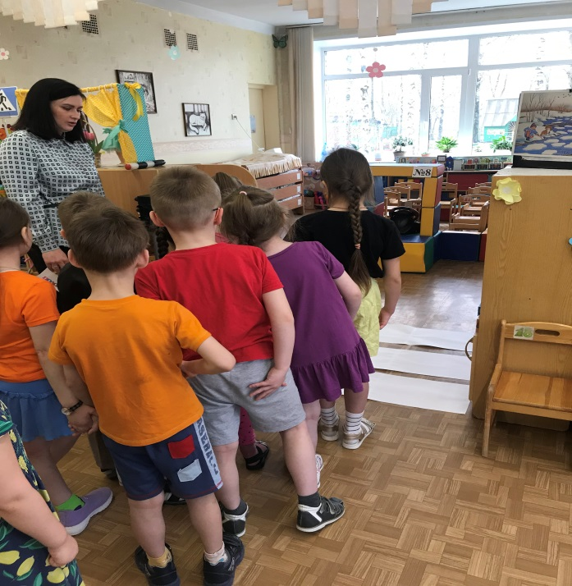 | 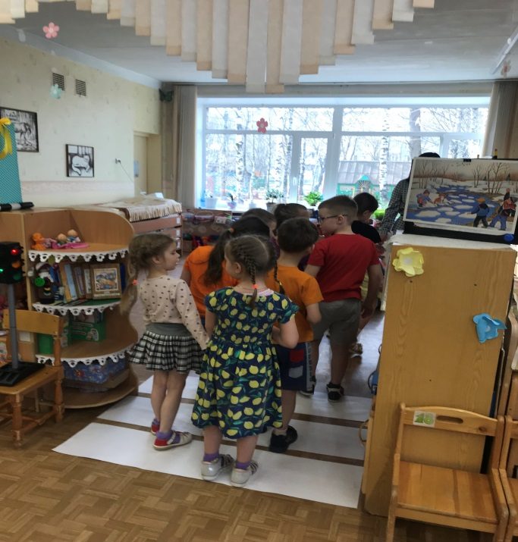
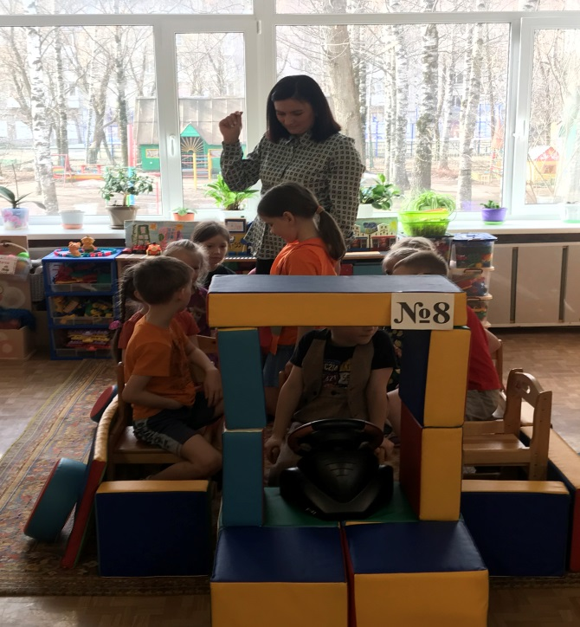 | 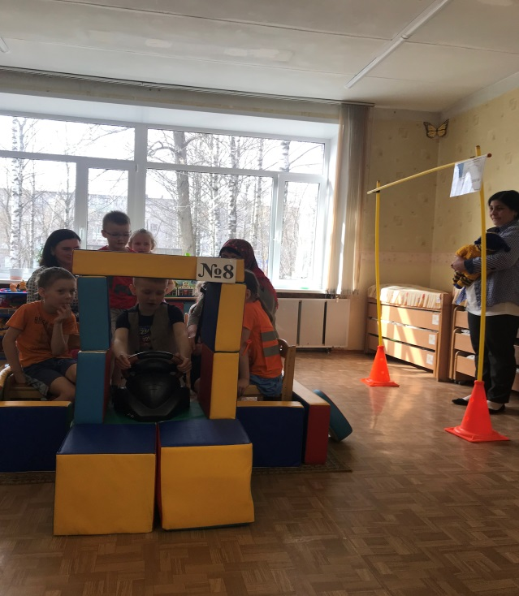
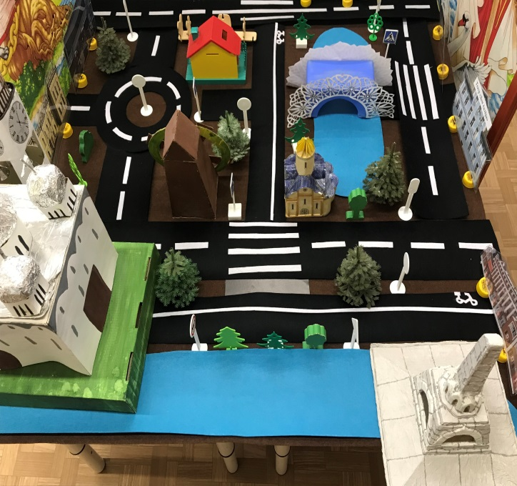 | 